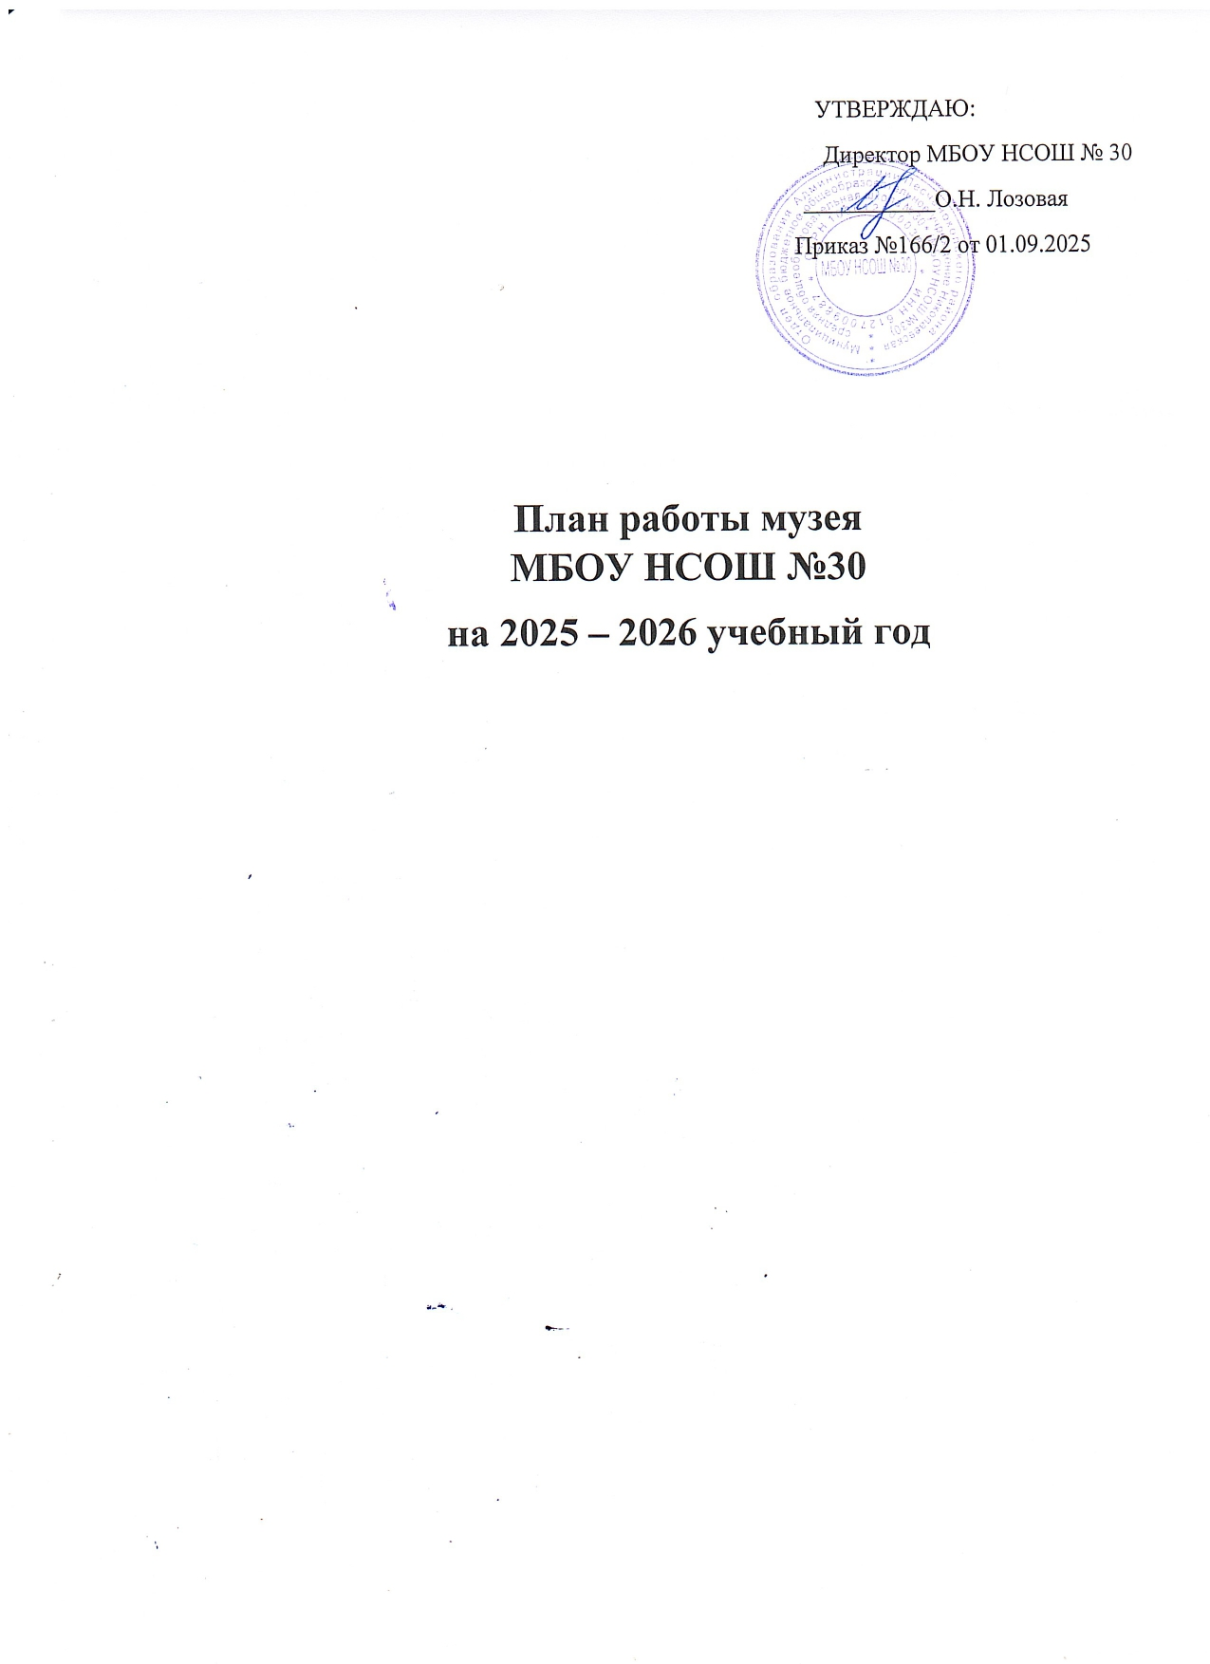

Целью деятельности школьного музея является содействие формированию интереса к Отечественной истории и уважительного отношения к нравственным ценностям прошлых поколений, развитию коммуникативных компетенций, навыков исследовательской работы учащихся, поддержка творческих способностей детей.
Задачи школьного музея:
- формирование у учащихся гражданско – патриотических качеств;
- активизирование роли школьного музея в патриотическом и нравственном воспитанииподрастающего поколения;
- формирование личностного, эмоционально окрашенного отношения к историческим фактам;
- воспитание любви и уважения к прошлому своей страны;
- приобщение обучающихся к изучению истории родного села, школы, истории ВеликойОтечественной войны 1941-1945;
- сохранение и поддержание традиций образовательного учреждения;
- совершенствование образовательного процесса средствами дополнительного обучения;
- воспитание познавательных интересов и способностей;
- овладение учащимися практическими навыками поисковой, исследовательской деятельности;
- пополнение музейных фондов
Направления работы:
- Использование музейного материала для формирования позитивного отношения учащихся к активной социально-значимой деятельности черезвовлечение их в активную деятельность музея.
- Проектно-исследовательская деятельность на базе музея с использованием музейных экспонатов, связей с ветеранами и ихсемьями.
- Организация экскурсий в музей.
- Организация работы с фондами музея.
- Участие в муниципальных, областных мероприятиях исторической икраеведческой направленности.
- Организация встреч с родственниками ветеранов Великой Отечественной войны,приуроченных к Дням Воинской Славы, ветеранами труда, участниками СВО.
Школьный музей выполняет следующие функции:
- Поисковая и научно-исследовательская работа с учащимися (поисковые задания для классов, обобщение историко-краеведческого материала в фондах школьного музея).
- Методическая работа с педагогическим коллективом (на методическом объединении классных руководителей, педсоветах, под руководством заместителя директора по воспитательной работе, руководителя музея обсуждается план работы школы в историко-краеведческом и патриотическом направлении, заслушивают классных руководителей о работе класса в этом направлении).
- Организация общешкольных мероприятий, объединяющих усилия учащихся, учителей иродителей (посредством музея создается обратная связь между учеником и учителем, классом и классным руководителем, музей помогает учителю в подборе необходимого материала для тематических классных часов, разрабатывает тематические экскурсии по стендам и экспозициям музея.
Ожидаемые результаты
Для музея:
• Оптимизация деятельности музея в русле программы воспитания и
социализации;
• Совершенствование содержания деятельности музея;
• Рост профессионального мастерства юных экскурсоводов;
• Укрепление материальной базы музея.
Для учащихся:
Музейная деятельность способствует формированию у учащихся новых
компетенций:
• Исследовательских (умение самостоятельно найти недостающую информацию в информационном поле; умение запросить недостающую информацию у специалиста; умение находить несколько вариантов решения проблемы, умение использовать моделирование, реальный и мыслительный эксперименты, наблюдение, работа с первоисточниками).
• Коммуникативные (умение инициировать взаимодействие – вступать в диалог, задавать вопросы, умение вести дискуссию, умение отстаивать свою точку зрения, умение находить компромисс, навыки интервьюирования, устного опроса);
• Презентационные (навыки монологической речи, умение уверенно держаться во время выступления, умение использовать различные средства наглядности при выступлении, умение отвечать на незапланированные вопросы).

Планируемые мероприятия музея на 2025-26 учебный год
№ | Мероприятие |  | Дата |  | Ответственный
Организационная работа
1 | Утверждение плана работы школьного музея на  2025-2026 учебный год. | Сентябрь  2025 г. |  |  | Директор школы,  руководитель музея
2 | Оформление музейной документации. | Сентябрь- октябрь 2025 г.  В течение года |  |  | Руководитель музея
3 | Определение направлений развития музея  на 2025-2026 учебный год | Сентябрь 2025 г. |  |  | Руководитель музея
4 | Работа с фондами музея | В течение года |  |  | Руководитель музея
5 | Ведение Книги отзывов гостей музея | В течение года |  |  | Руководитель музея
Экскурсионно-массовая работа

1 | Разработка материалов для проведения обзорных  и тематических экскурсий |  |  | В течение года |  | Руководитель музея,  члены актива музея
2 | Проведение обзорных и тематических экскурсий  (2-11 классы.)  Обзорные,  тематические:  •История экспоната  •Люди села |  |  | В течение года |  | Руководитель музея,  группа экскурсоводов
4 | Проведение бесед к  знаменательным  датам года:  4 ноября – День народного  единства  5 декабря – Битва под  Москвой,  9 декабря – День Героев  12 декабря – День  конституции РФ.  23 января – освобождение Песчанокопского района от немецко-фашистских захватчиков  27 января – День снятия  блокады Ленинграда  14 февраля – освобождение Ростова-на-Дону от немецко-фашистских захватчиков  23 февраля – День защитника  Отечества  9 мая – День Победы  советского народа в  Великой Отечественной войне  1941 – 1945 гг. |  |  | В течение года |  | Руководитель музея,  члены актива музея
Учебно-воспитательнаяработа
1 | Проведение уроков Мужества. |  | В течение года |  | Руководитель музея
2 | Проведение музейных уроков (2-11 класс) |  | В течение года |  | Руководитель музея
3 | Профориентация учащихся.  Использование материалов музея на уроках. |  | В течение года |  | Руководитель музея  Учителя
4 | Проведение классных часов и праздников,  посвященных Дням Воинской славы |  | Декабрь 2025г.  Февраль 2026 г.  Май 2026г. |  | Руководитель музея  Классные руководители
5 | Проведение уроков истории и краеведения,изобразительного искусства |  | В течение года |  | Руководитель музея, учитель ИЗО
6 | Встречи с участниками локальных войн,тружениками тыла, интересными людьми на  классных часах. |  | В течение года |  | Руководитель музея  Классные руководители
7 | Встреча с ветеранами труда – жителямисельского поселения. Сбор материала для  оформления экспозиции. |  | В течение года |  | Руководитель музея  Классные руководители
Работа с фондами музея
1 | Учет, регистрация и хранение музейныхэкспонатов. |  | По мере  поступления  В течение года |  | Руководитель музея
2 | Связь с музеями, общественными и детскими  организациями и учреждениями. |  | В течение года |  | Руководитель музея
Общественно-полезная работа
1 | Поисковая работа |  | В течение года |  | руководитель музея  актив музея
2 | Запись воспоминаний жителей села |  | В течение года |  | руководитель музея  актив музея
3 | Участие в районных, краевых, всероссийских конкурсах |  | В течение года |  | руководитель музея  актив музея

